**附件2**

维普论文检测个人服务使用指南（青岛大学）

**一、帐号、登录：**

1、直接输入网址https://cloud.fanyu.com/organ/lib/qdu进入青岛大学专用版，或由青岛大学教务处网站主页-（右侧中部）维普论文检测入口（如下图）点击进入。

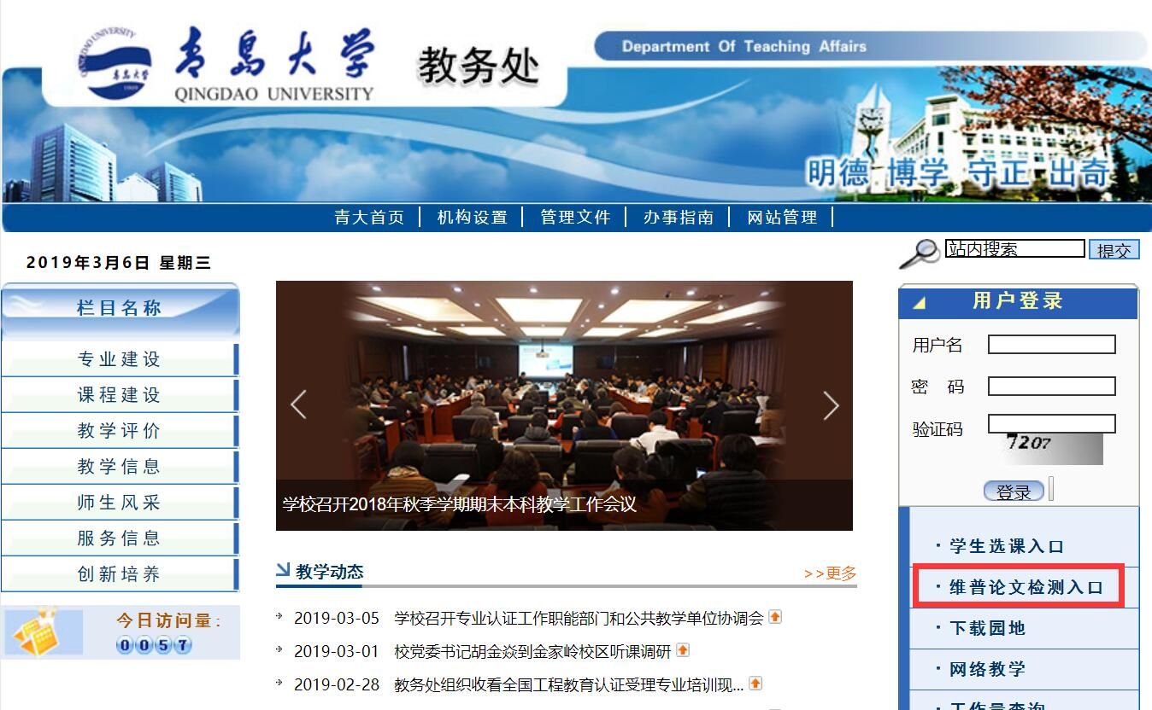

2、选择“学生自检专用通道”

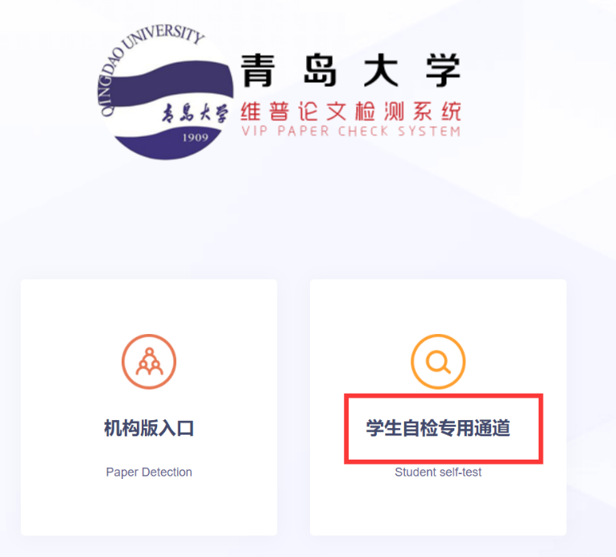

3、点击“免费注册”， 依次填写相关信息进行注册（已有维普官网账号的可直接登录，忘记密码可点击“忘记密码”找回后登录）。

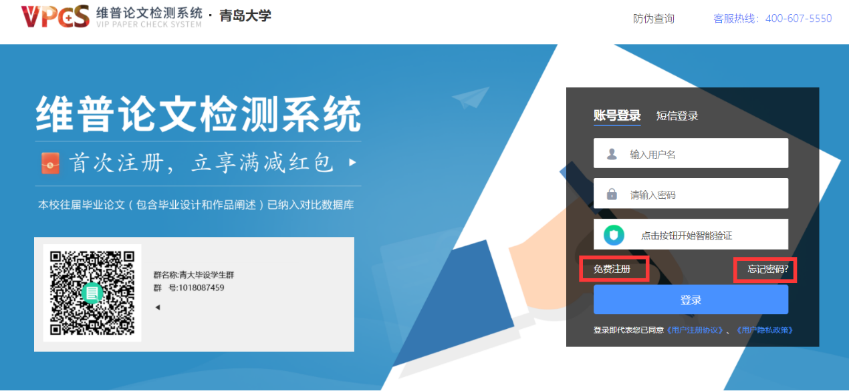

**二、开始检测：**

1、本科生毕业生选择“大学生版。

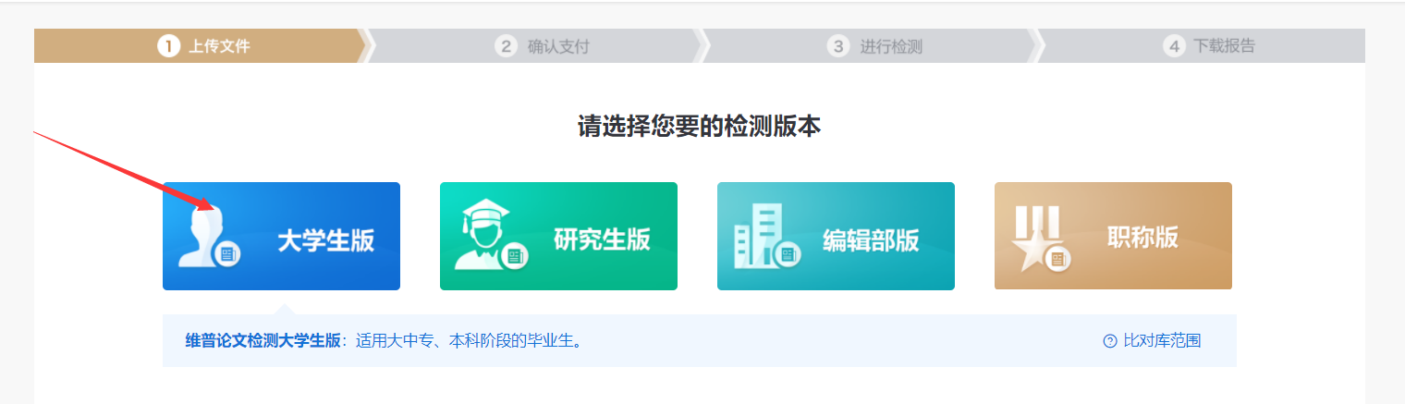

2、填入题目—-姓名---上传文档---点击下一步

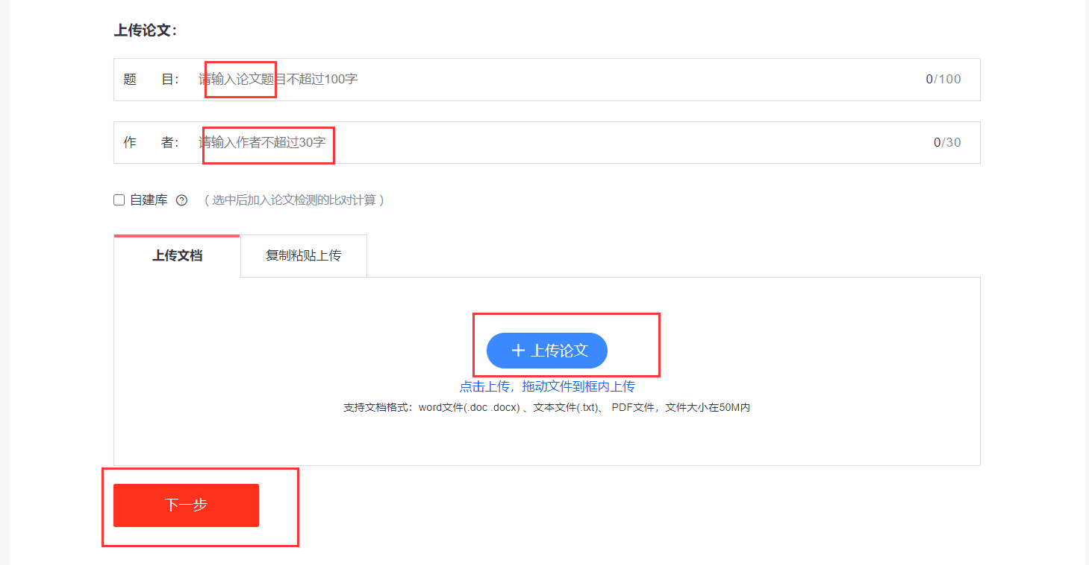

3、选择支付方式，建议微信支付，提交检测。

专用版计费方式和维普官网相同，自愿使用。

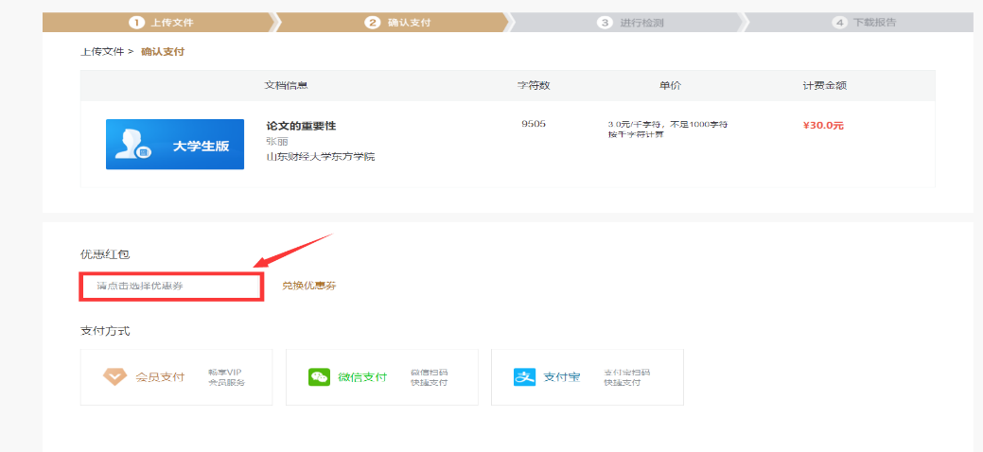

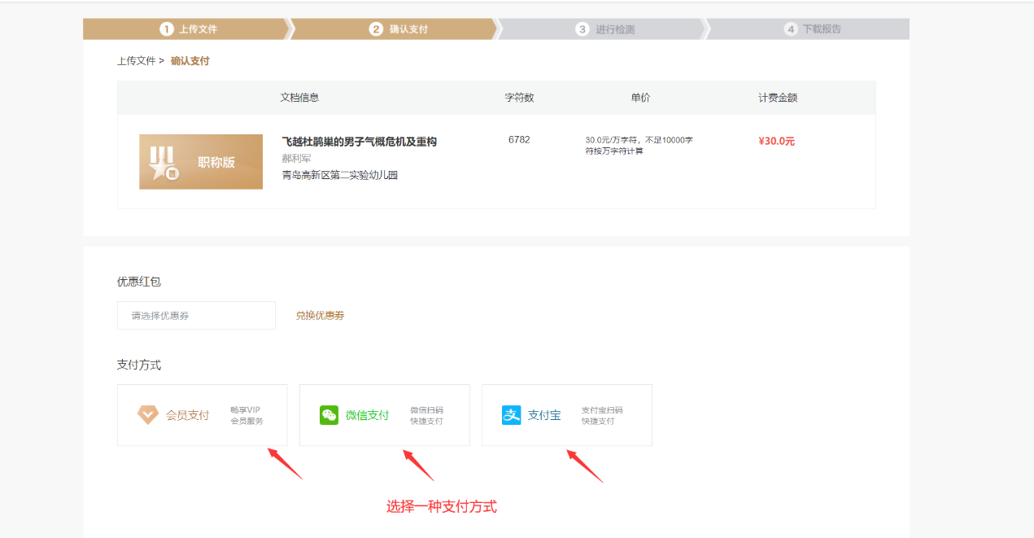

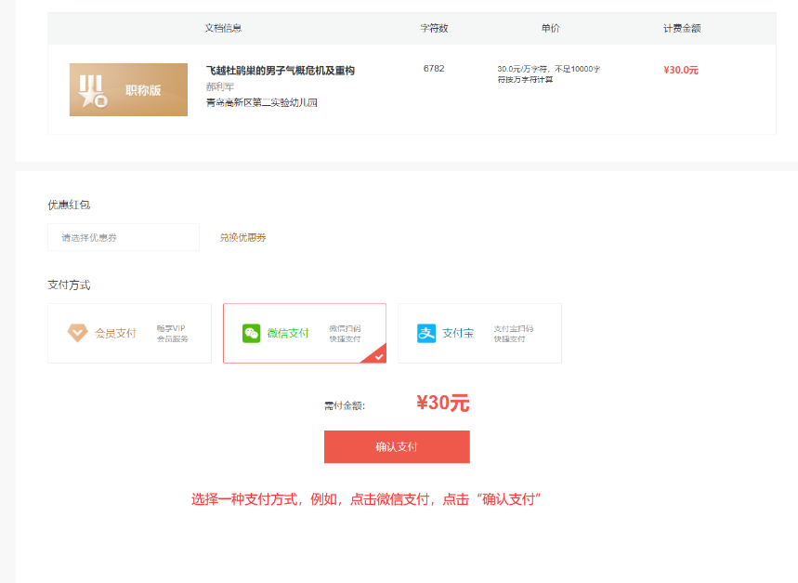

4、等待检测完成，点击右上角“个人中心”，下载报告。

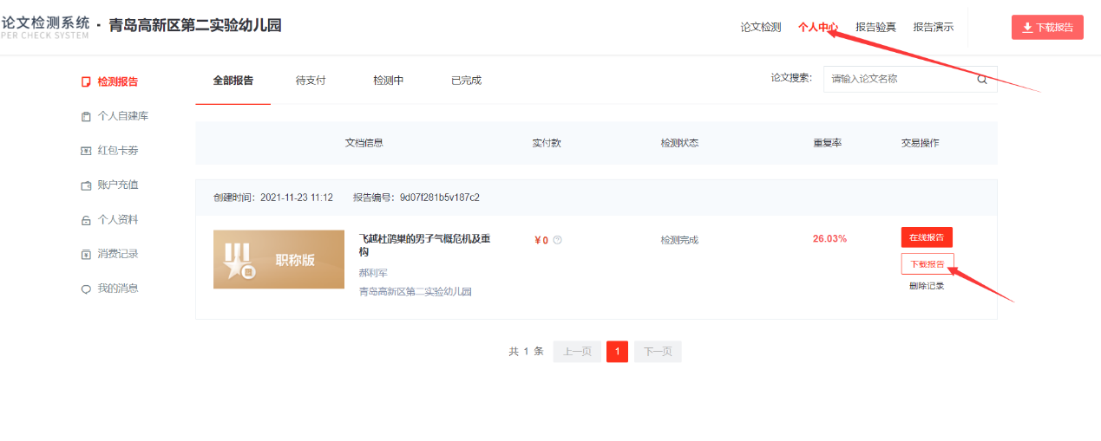

有问题可咨询在线客服或加QQ群咨询，群号：1018087459